硕士专任教师试讲要求及相关教材

各位考生：
根据《宿迁学院2023年公开招聘公告（第二批）》等有关要求，请考生根据参考教材任选一个章节，准备15分钟的试讲（板书，不用PPT），具体教材见下表，试讲当天不再提供试讲备考时间。

岗位编号 | 职位名称 | 参考书目 | 出版社 | 照片
1 | 文理学院专任教师 | 《学前教育原理》 | 高等教育  出版社 | 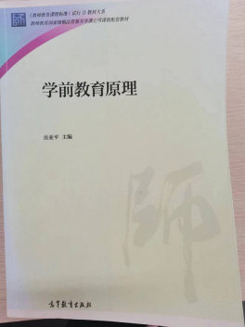
2 | 信息工程学院专任教师 | 《电子技术基础-模拟部分》《数字电子技术基础》 | 高等教育  出版社 | 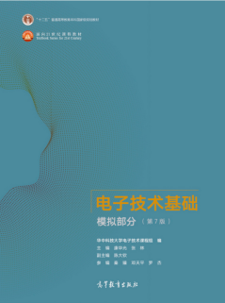  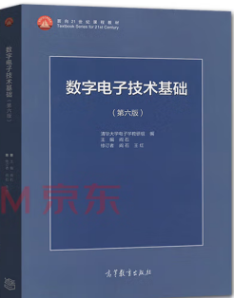
3 | 商学院专任教师1、2 | 《财务管理学》《中级财务会计》 | 中国人民大学出版社  西南交通大学出版社 | 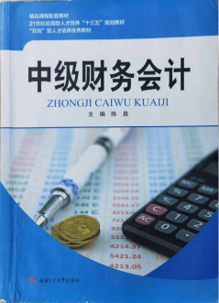  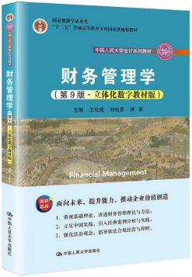
4
5 | 心理健康专任教师 | 《大学生心理素质训练教程(第2版)》 | 南京大学  出版社 | 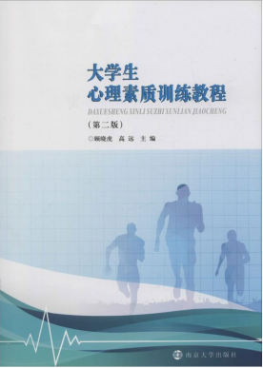

宿迁学院人事处
2023年4月17日

